Упутство за попуњавање захтева за издавање рачуна за плаћену путарину

Приликом формирања захтева за издавање рачуна за плаћену путарину, подносилац је у обавези да користи документ преузет са званичне странице ЈП „ПУТЕВИ СРБИЈЕ“. Захтев је формиран као табела у чија поља се уносе подаци са признаница (слипова) добијеним приликом извршених трансакција на наплатним станицама.

Именовање/формирање фајла:
Преузети фајлови треба да се именују у следећем формату:
- ZahtevPDVputarina_000000000_YYYYMMDD00 -Захтев за повраћај ПДВ-а на основу плаћене путарине
- ZahtevPDVdopuna_000000000_YYYYMMDD00 -Захтев за повраћај ПДВ-а на основу допуњене вредности ТАГ уређаја на наплатним станицама
000000000-ПИБ (ПИБ садржи 9 бројева)
YYYYMMDD-година/месец/дан формирања захтева
00-редни број захтева у току истог дана (сваком захтеву послатом у току истог дана мора бити додељен различит редни број, јер у супротном неће бити препознат од стране програма

Важна напомена: Захтев мора бити формиран/именован прецизно пратећи горе наведено упутство, јер у супротном неће бити системски прихваћен за обраду. Сем ових података не уписивати ништа друго у назив фајла.

Попуњавање табеле:
Изнад табеле се налазе слободна поља у које треба унети „тачне“ податке о подносиоцу захтева са седиштем и адресом фирме, као и порески индетификациони број (ПИБ).

Пример:
Назив купца-подносиоца захтева: | ЈП „Путеви Србије“
Седиште и адреса фирме: | Београд, ул. Булевар Краља Александра, бр.282
ПИБ: | 104260456

Након уношења основних података неопходно је унети у слободна поља временски период за који се подноси захтев. (напомена: обрачунски период је месец дана).

Пример:
ЗАХТЕВ ЗА ИЗДАВАЊЕ РАЧУНА ЗА ПЛАЋЕНУ ПУТАРИНУ У ПЕРИОДУ: 01. 08. до 31. 08. 2016. год

Велика табела се састоји од колона које треба попунити подацима приказаним на признаници (слипу). Потребно је унети све податке тражене у табели како би се правилно попунио захтев за издавање рачуна за повраћај ПДВ-а. Акo се на признаници не налази назив деонице или ауто-пута, оставити празно поље уноса. Подносилац захтева ПДВ допуна не попуњава колоне број 6. И 7. Подносилац захтева ПДВ путарине не попуњава колоне број 5. и 6.
Поједине колоне садрже падајући мени ради прецизнијег уношења података. Уколико је у колони 7 из падајућег менија изабран јавни пут Београд- Нови Сад или Нови Сад- Суботица само у колони 9 уписати наплатну станицу на којој је извршена наплата.
Табела је ограничена на 300 редова. Уколико подносилац захтева поседује већи број признаница (слипова) потребно је сачинити већи број захтева и сваки захтев обележити различитим редним бројем. Табела не сме бити измењена или скраћивана у случају мањег броја признаница за унос.
Табелу попунити и послати у .xlsx (excel) формату како је дата на званичнoj страници ЈП „ПУТЕВИ СРБИЈЕ“.

Пример попуњеног Захтева за издавање рачуна за плаћену путарину:
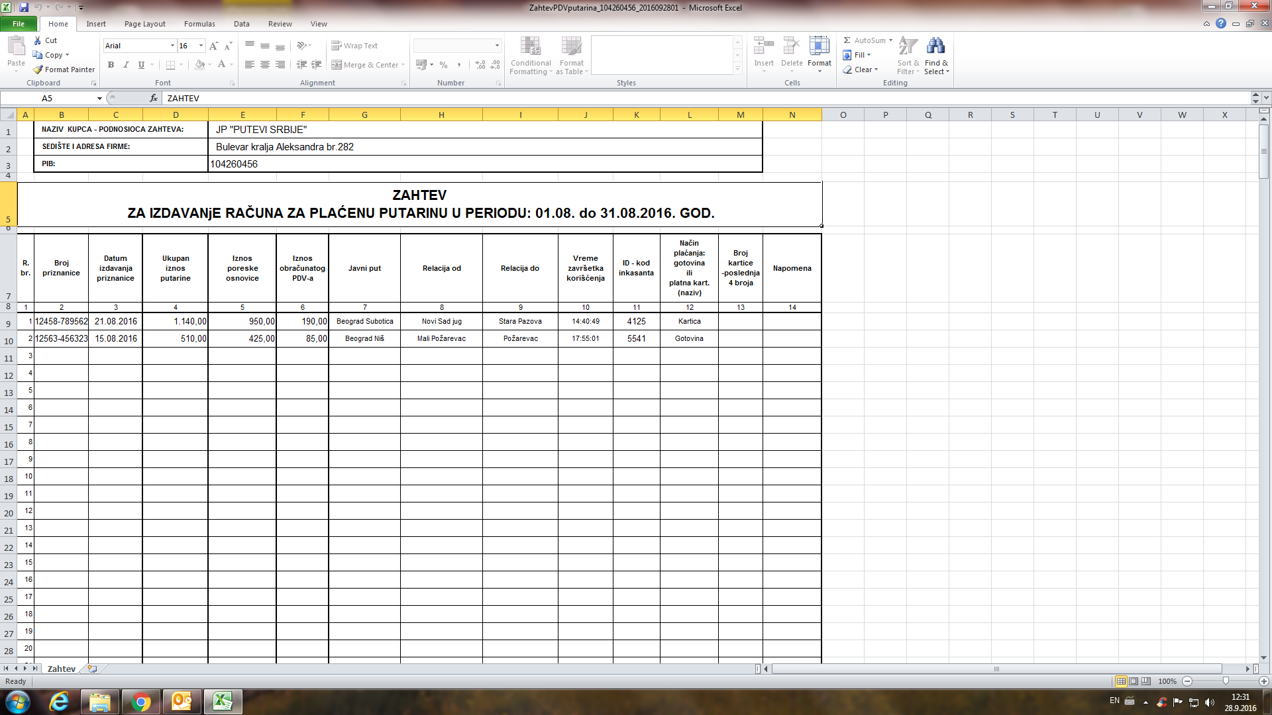
Пример попуњеног захтева на основу допуњене вредности ТАГ уређаја :
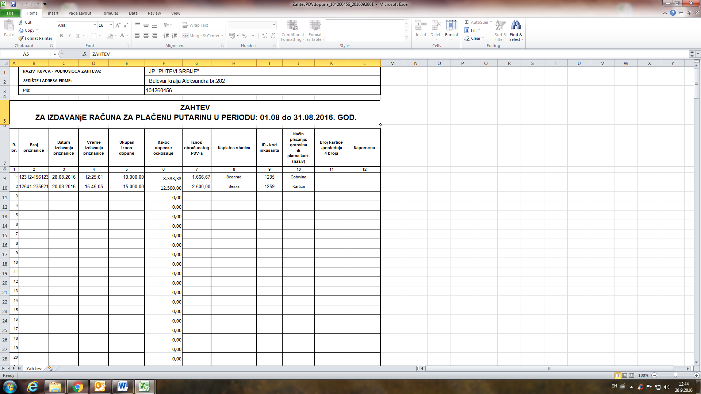
Напомене:
-Величина и-мејла не сме бити већa од 10MB !!!
-Уколико по подношењу захтева добијете следеће аутоматско обавештење: „Ваш захтев не садржи спецификацију признаница у прописаном xlsx. Формату. Овај маил ће се сматрати као прилог уз послати захтев“, обавезно проверите да ли сте исправно формирали табелу и назив документа. Систем аутоматски одбацује захтев уколико није формиран према упутству
-Уколико је неки од података са признанице нечитљив, потребно је поднети захтев за рекламацију на идентичан начин на који се подноси и Захтев за издавање рачуна за плаћену путарину, са назнаком (у називу мејла) „Рекламација“. Уз захтев је обавезно приложити скениране спорне слипове.
-Фајлови подржавају програмски пакет „Microsoft Office 2007“ и новији
-Корисници који користе верзије Microsoft paketa Office 2003 или старије и имају проблем са отварањем фајлова, прблем могу решити преузимањем допунског пакета Microsoft Office compatibility pack који могу бесплатно преузети са: www.microsoft.com
-Деоница Београд-Шид је у „падајућем менију“ код попуњавања захтева у делу „релација“ обележена као Шид-Шимановци

Захтев за издавање рачуна за плаћену путарину у електронској форми и скениране признанице (слипове) слати на e-mail: racun.pdv@putevi-srbije.rs

Такође је потребно, одштампани примерак попуњеног захтева и фотокопиране признанице (слипове) доставити поштом ЈП „ПУТЕВИ СРБИЈЕ“, Сектор за наплату путарине, на адресу: Љубе Чупе бр. 5, Београд.

